ТЕХНОЛОГИЧЕСКАЯ ИНСТРУКЦИЯ
ПО ЗАПОЛНЕНИЮ ОТЧЕТНОЙ ФОРМЫ
«СВЕДЕНИЯ О ПРАВОВЫХ ОСНОВАНИЯХ ДЛЯ ВОЗНИКОНОВЕНИЯ (ПРИНЯТИЯ) РАСХОДНЫХ ОБЯЗАТЕЛЬСТВ РОССИЙСКОЙ ФЕДЕРАЦИИ, ПОДЛЕЖАЩИХ ИСПОЛНЕНИЮ ЗА СЧЕТ СРЕДСТВ ФЕДЕРАЛЬНОГО БЮДЖЕТА»

ТЕХНОЛОГИЧЕСКАЯ ИНСТРУКЦИЯ
Содержание
1. Запуск Системы 3
2. Открытие отчетной формы 5
3. Структура отчетной формы «Сведения о правовых основаниях для возникновения (принятия) расходных обязательств Российской Федерации, подлежащих исполнению за счет средств федерального бюджета» 7
3.1. Таблица «Субтаблица_НПА» 10
3.2. Проверка корректности заполнения формы 16
3.3. Удаление созданной записи в «Субтаблице_НПА» 17
3.4. Статусная модель 18
3.5. Просмотр печатной формы 20
Приложение 1 22
Приложение 2 23

Запуск Системы
Для начала работы в подсистеме «Сбор и свод отчетности» Единой информационно-аналитической системы сбора и свода отчетности Министерства финансов Российской Федерации (далее – Система) необходимо выполнить следующую последовательность действий:
- запустить интернет-обозреватель двойным нажатием левой кнопки мыши по его ярлыку на рабочем столе или нажать на кнопку «Пуск» и в открывшемся меню выбрать пункт, соответствующий используемому интернет обозревателю;
- в интернет-обозревателе в адресной строке ввести адрес: http://eias.minfin.ru/, после этого откроется окно входа в Систему (Рисунок 1);
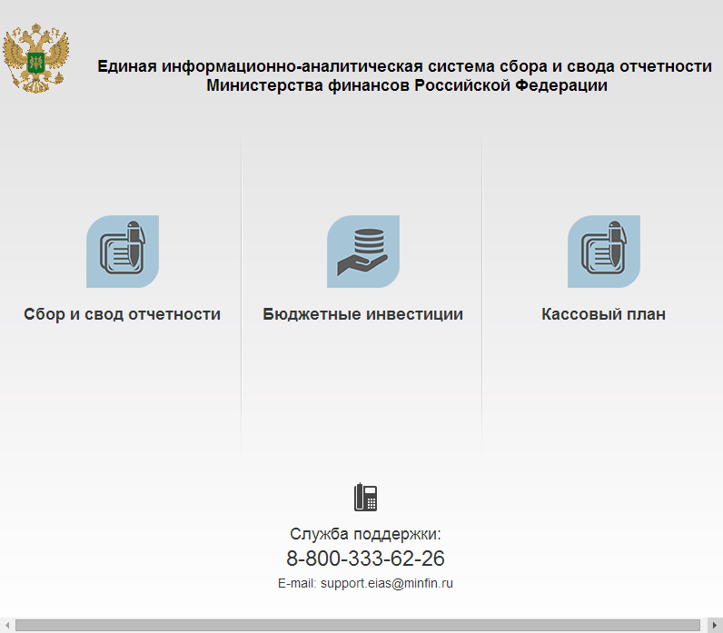
Рисунок 1. Окно входа в Систему
- перейти в подсистему «Сбор и свод отчетности» нажатием на кнопку , расположенную в левой части экрана;
- в открывшемся окне входа необходимо нажать на кнопку «Войти в систему», в окне идентификации пользователя ввести логин и пароль, выданные пользователю Министерством финансов Российской Федерации, и нажать на кнопку «Вход» (Рисунок 2).
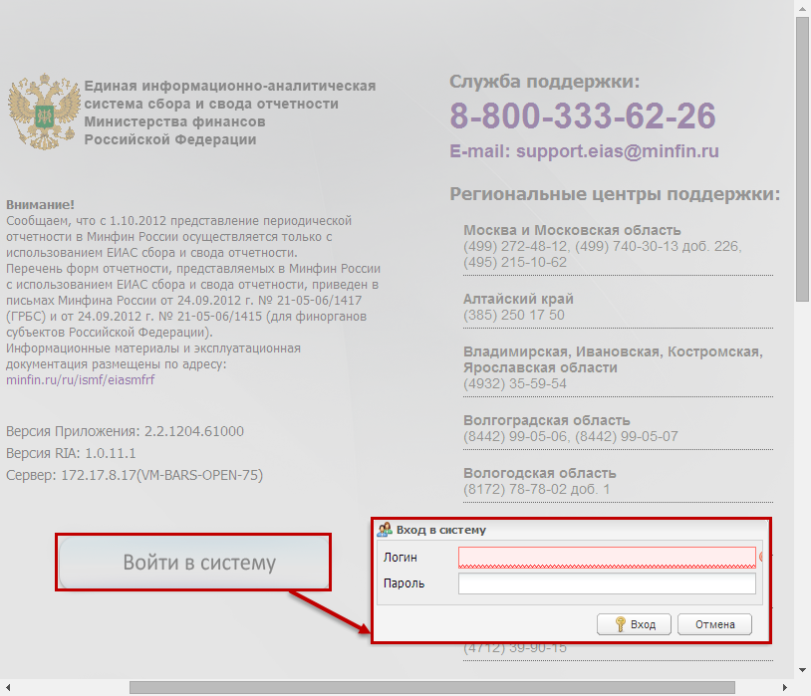
Рисунок 2. Окно входа в подсистему «Сбор и свод отчетности»
Информация о порядке подключения пользователей к Системе размещена на официальном сайте Министерства финансов Российской Федерации в разделе «Информационные системы Минфина России/Единая информационно-аналитическая система сбора и свода отчетности Министерства финансов Российской Федерации» (документ «Регламент администрирования пользователей») по адресу http://www.minfin.ru/ru/ismf/eiasmfrf/.
Пример заявки на подключение к системе представлен в Приложении 1, а также пример на расширение прав на заполнение отчетной формы для зарегистрированных пользователей - в Приложении 2 документа.

Открытие отчетной формы
Открытие отчетных форм включает следующую последовательность действий:
- открыть вкладку «Отчетные формы» двойным нажатием мыши по ярлыку [Список отчетных форм] либо выбрать пункты [Отчетные формы/Список отчетных форм] в меню управления (Рисунок 3).
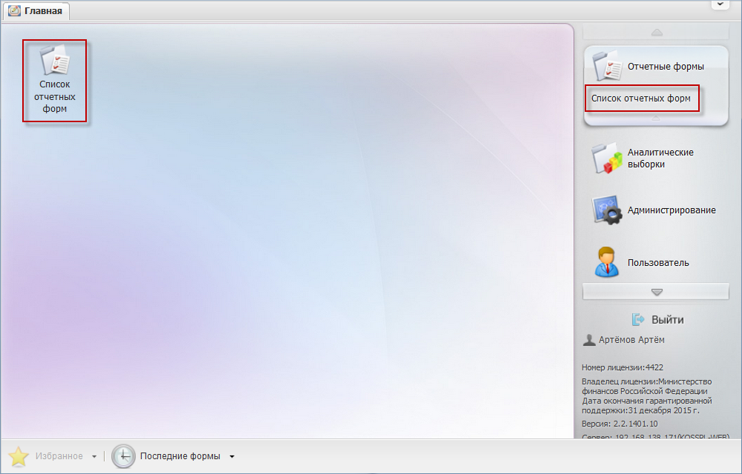
Рисунок 3. Открытие списка отчетных форм
- выбрать отчетный период «Сведения о правовых основаниях на 01.04.2016» (Рисунок 4);
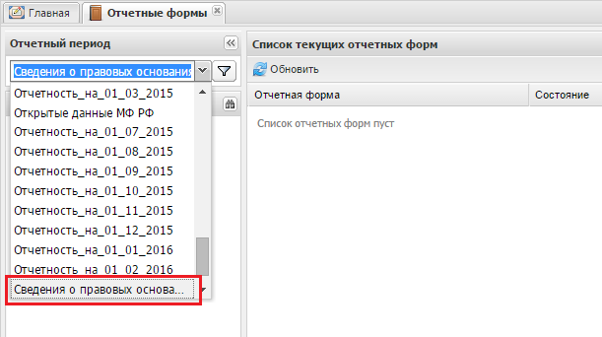
Рисунок 4. Выбор отчетного периода
- открыть отчетную форму «Сведения о правовых основаниях» двойным нажатием левой кнопки мыши (Рисунок 5).
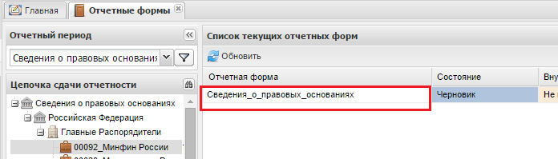
Рисунок 5. Открытие отчетной формы

Структура отчетной формы «Сведения о правовых основаниях для возникновения (принятия) расходных обязательств Российской Федерации, подлежащих исполнению за счет средств федерального бюджета»
Отчетная форма «Сведения о правовых основаниях» предварительно заполнена данными о правовых основаниях возникновения (принятия) расходных обязательств Российской Федерации, подлежащих исполнению за счет средств федерального бюджета, в соответствии со сведениями сводной бюджетной росписи федерального бюджета по состоянию на 01.03.2016 (вкладка «НПА»/ «Ведение СБР и ЛБО»/ «СБР и ЛБО» системы «Бюджетное планирование»).
Отчетная форма «Сведения о правовых основаниях для возникновения (принятия) расходных обязательств Российской Федерации, подлежащих исполнению за счет средств федерального бюджета»» состоит из основной таблицы «Код бюджетной классификации» и субтаблицы «Субтаблица_НПА».
Основная таблица с данными по кодам бюджетной классификации недоступна для редактирования, при внесении изменений в таблицу по правовым основаниям для возникновения (принятия) расходных обязательств необходимо найти соответствующий код бюджетной классификации для внесения изменений и перейти на «Субтаблицу_НПА».
Для быстрого поиска кода бюджетной классификации в основной Таблице Отчетной формы можно воспользоваться фильтрами Системы, которые встроены в каждую графу. Увидеть данные фильтры можно при наведении курсора мыши на нумерацию граф, после чего появляется значок (Рисунок 6).
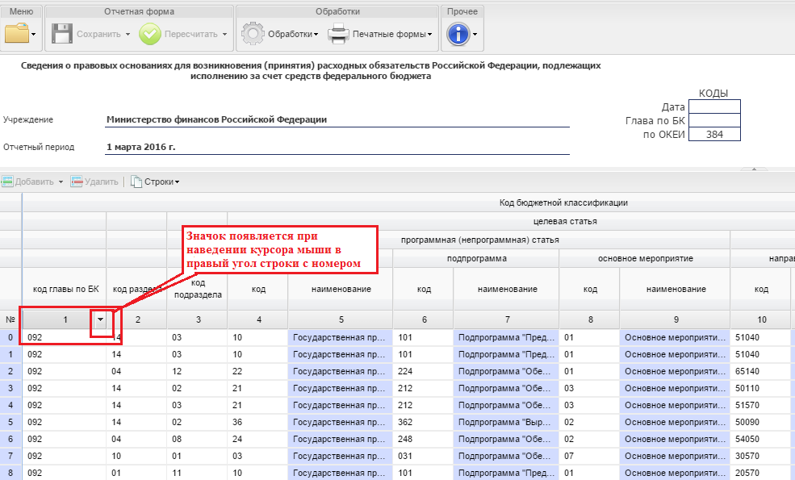
Рисунок 6. Переключение между таблицами отчетной формы
После нажатия на значок появляются функции, среди которых необходимо выбрать «фильтр» (Рисунок 7).
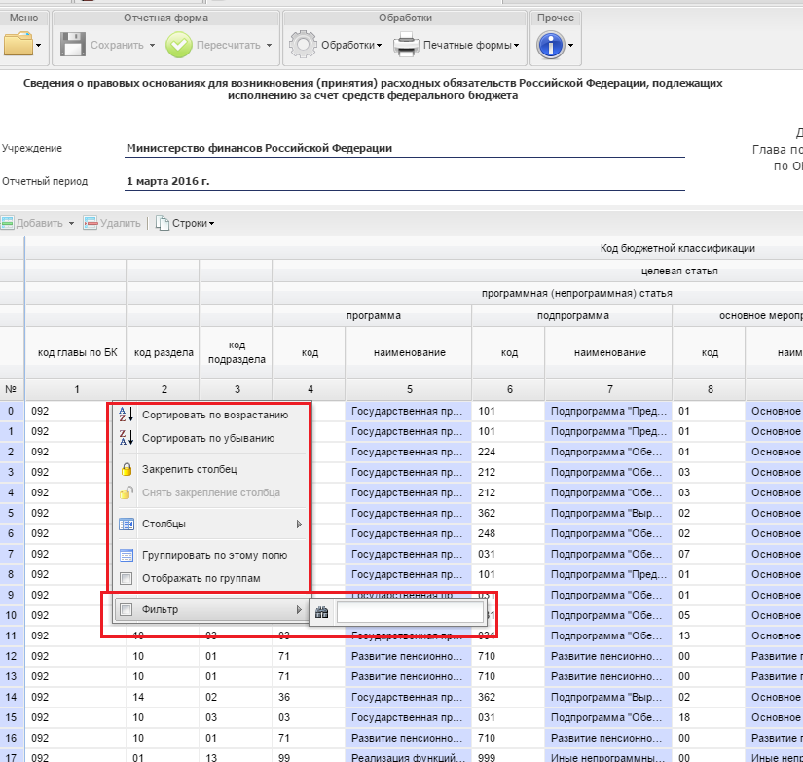
Рисунок 7. Фильтр
В поле вводится искомое значение и Система выводит список найденных значений в части фильтра выбранной графы.
Для перехода на субтаблицу «Субтаблица _НПА», которая содержит данные по правовым основаниям для возникновения (принятия) расходных обязательств Российской Федерации в разрезе НПА первого уровня (графы с 14 по 22) и НПА второго уровня (графы с 23 по 31) необходимо нажать на кнопку одним нажатием левой кнопки мыши. (Рисунок 8).
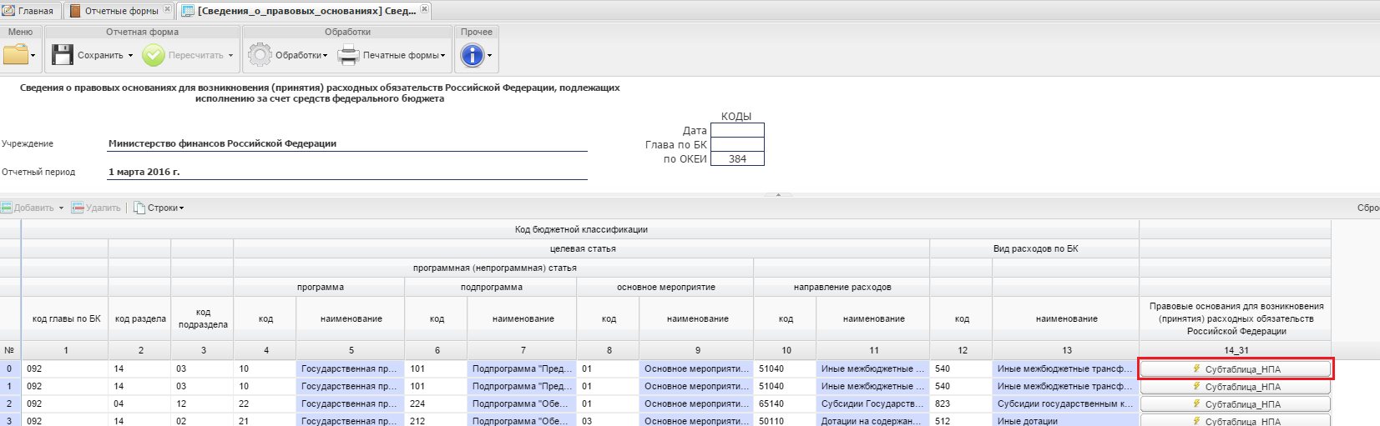
Рисунок 8. Переключение между таблицами отчетной формы

Субтаблица «Субтаблица_НПА»
В субтаблице «Субтаблица_НПА» происходит формирование данных по правовым основаниям для возникновения (принятия) расходных обязательств (Рисунок 9). В субтаблицах предусмотрен стандартный функционал для строк: Добавление-Удаление-Дублирование. Также имеется возможность редактирования строк путем выбора соответствующих значений из справочника НПА.
Изначально таблицы заполнены информацией, но в них предусмотрена возможность добавления строк, которое происходит при нажатии кнопки [Добавить/Добавить несколько строк] (Рисунок 10).
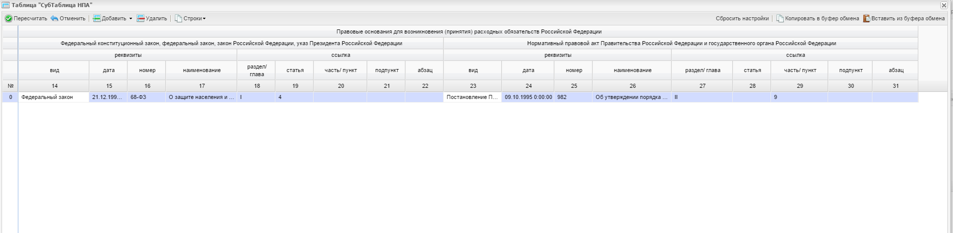
Рисунок 9. Вид «Субтаблицы_НПА»
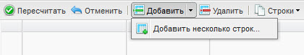
Рисунок 10. Добавление строк
После этого появляется сообщение, в котором нужно указать количество добавляемых строк (Рисунок 11).
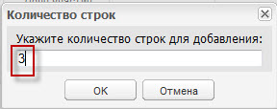
Рисунок 11. Сообщение Системы

После того, как строки добавлены, их нужно заполнить следующим образом:
– появляется строка (строки) для внесения актуальных данных;
– в строке необходимо выбрать графу 14 «Вид» для выбора актуальной записи из справочника одним нажатием левой кнопки мыши (Рисунок 12)
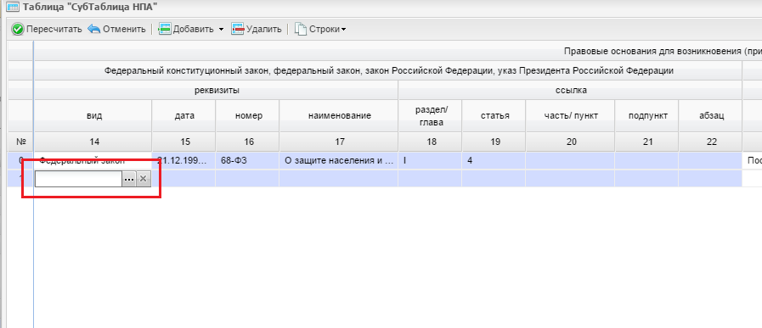
Рисунок 13. Добавление данных по графе 14
– нажать кнопку для выбора записи из справочника для внесения данных в Отчетную форму;
– после нажатия на кнопку выбора записи из справочника открывается дополнительное окно с возможностью выбора НПА из справочника (Рисунок 14), в котором можно найти необходимый НПА по наименованию;
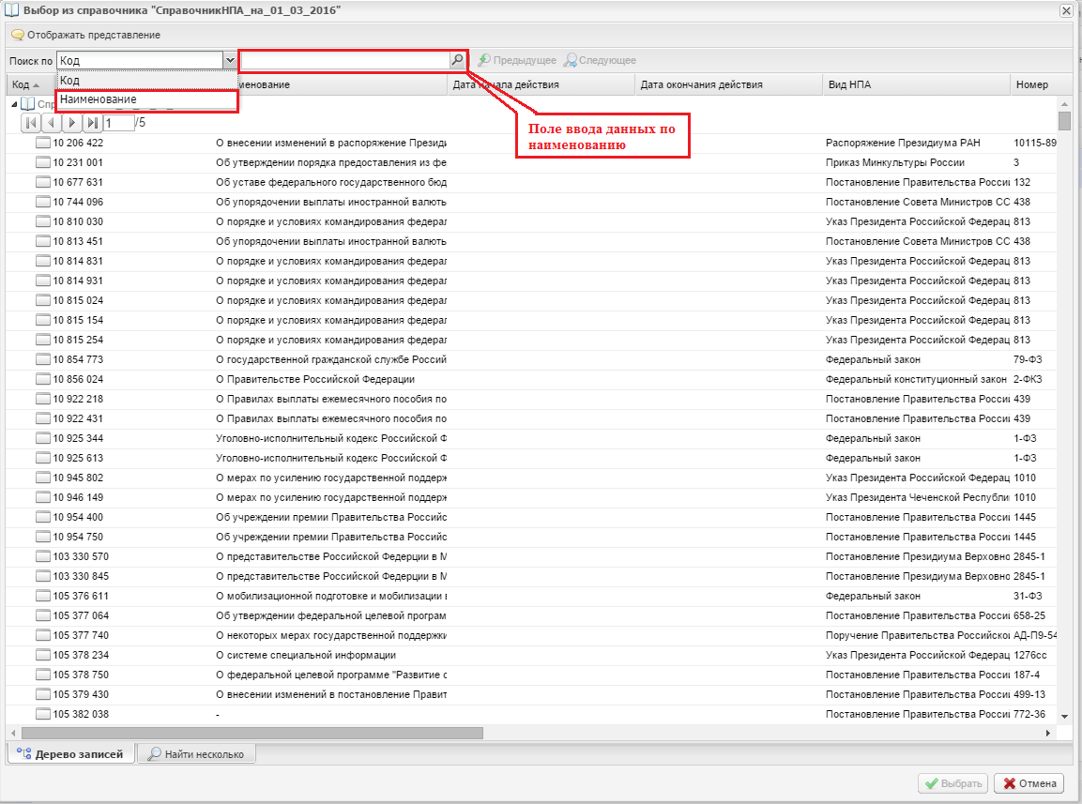
Рисунок 14. Вид справочника
– как только НПА первого уровня (графы с 14 по 22) будет найден, необходимо нажать левой кнопки мыши один раз по записи справочника и нажать кнопку или двойным нажатием левой кнопки мыши по наименованию записи справочника выбрать запись и окно справочника закроется автоматически (Рисунок 15);
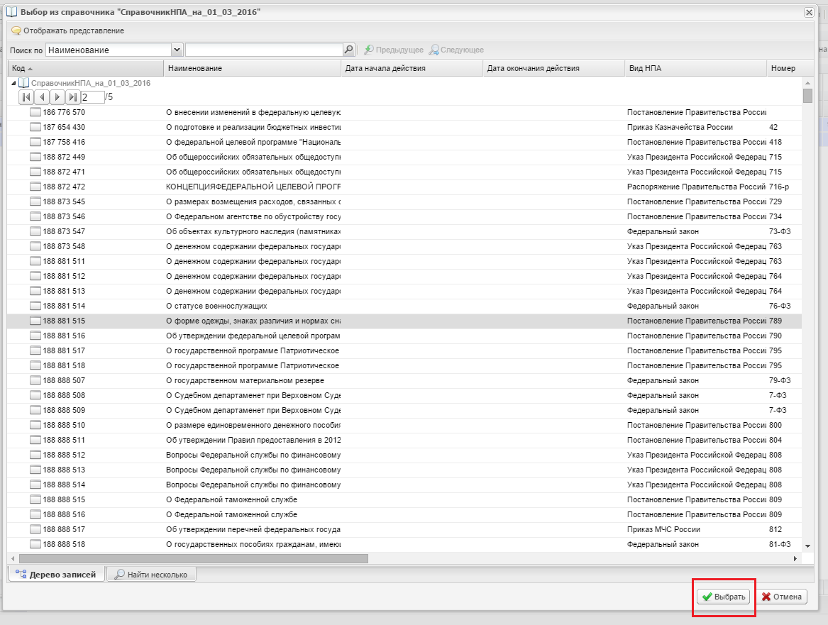
Рисунок 15. Выбор записи из справочника
– далее строка записи заполняется автоматически данными из справочника (Рисунок 16);
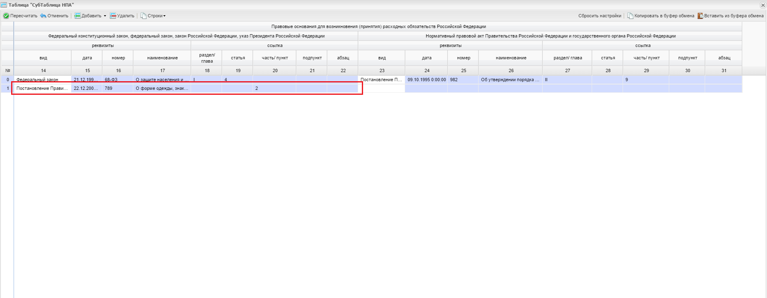
Рисунок 16. Автозаполнение строки из справочника
– далее можно приступить к заполнению НПА второго уровня (графы с 23 по 31).

Важно! Заполнение графы 23 «Вид» аналогично описанному алгоритму по заполнению графы 14 «Вид» (Рисунок 17).
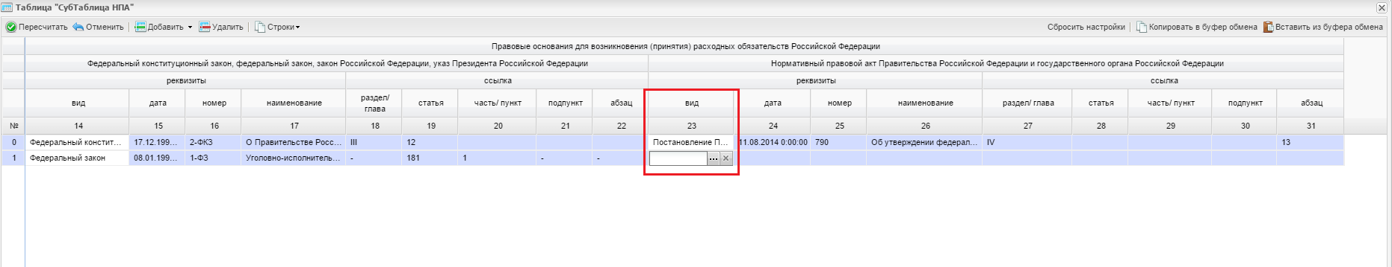
Рисунок 17. Добавление данных по графе 23
Важно!! Если для НПА первого уровня (графы с 14 по 22) есть несколько НПА второго уровня (графы с 23 по 31), то необходимо создать строку и продублировать НПА первого уровня (графы с 14 по 22) еще раз, изменив/выбрав НПА второго уровня (графы с 23 по 31) из справочника.

– дублировать строку можно нажатием на строку левой кнопки мыши, строка будет выделена в серый цвет, после чего необходимо нажать на кнопку и выбрать (Рисунок 18);
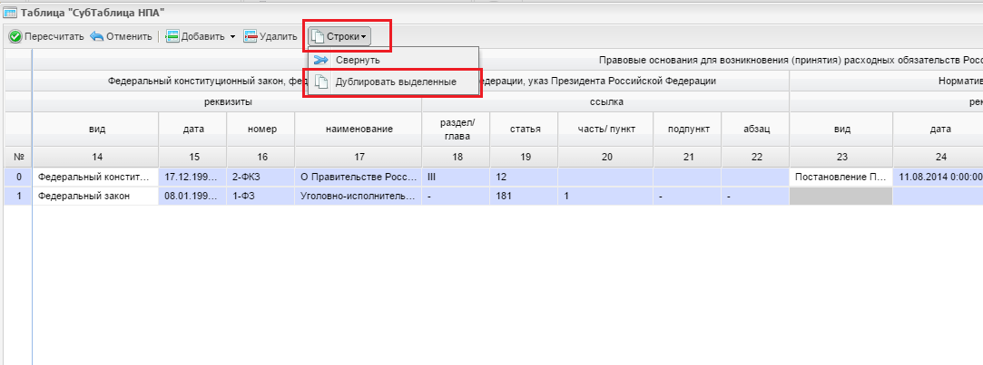
Рисунок 18. Дублирование строк
Важно!! В случае отсутствия необходимого НПА в справочнике НПА следует в подсистеме «Бюджетное планирование» в соответствии с Рекомендациями по формированию заявок на изменение (дополнение) справочников, реестров и классификаторов, используемых при формировании реестра расходных обязательств и обоснований бюджетных ассигнований на 2016 год и плановый период 2017 и 2018 годов, сформировать Заявку на изменение (дополнение) элементов справочника с указанием этапа бюджетного процесса «Формирование федерального закона о федеральном бюджете на очередной финансовый год и плановый период» и «НПА» в графе «Наименование справочника». Руководство пользователя по работе с заявками на изменение (дополнение) справочников, реестров и классификаторов, используемых при формировании реестра расходных обязательств и обоснований бюджетных ассигнований, в информационной системе Министерства финансов Российской Федерации для главных распорядителей средств федерального бюджета размещено на официальном сайте Минфина России в разделе «Информационные системы Минфина России / Подсистема бюджетного планирования ГИИС «Электронный бюджет».

Проверка корректности заполнения формы
Если в Системе имеются ошибки заполнения данных, появится сообщение о том, что форма не будет сохранена при нажатии кнопки в «Субтаблице_НПА» (Рисунок 19).
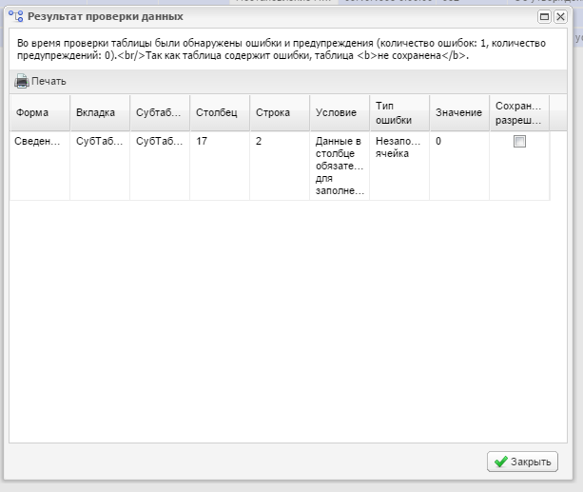
Рисунок 19. Ошибка сохранения
Обратите внимание, Системой предусмотрены два типа ошибок проверки — предупреждение и ошибка заполнения.
Предупреждение — это такой тип ошибки, при котором работа с формой может быть продолжена, однако следует еще раз проверить форму.
Ошибка — это такой тип ошибки, при котором Системой обнаружено неправильное заполнение формы. Работа с формой не может быть продолжена, форма подлежит обязательному исправлению.

Удаление созданной записи в «Субтаблице_НПА»
В случае добавления неверной строки с НПА или же лишней пустой строки, добавленные строки можно удалить.
Для удаления строки в «Субтаблице_НПА» необходимо навести курсор мыши на порядковый номер строки, которую необходимо удалить, нажать на него левой кнопкой мыши один раз, строка в ячейках 14 и 23 окрасится в серый цвет, и после следует нажать на кнопку (Рисунок 20).
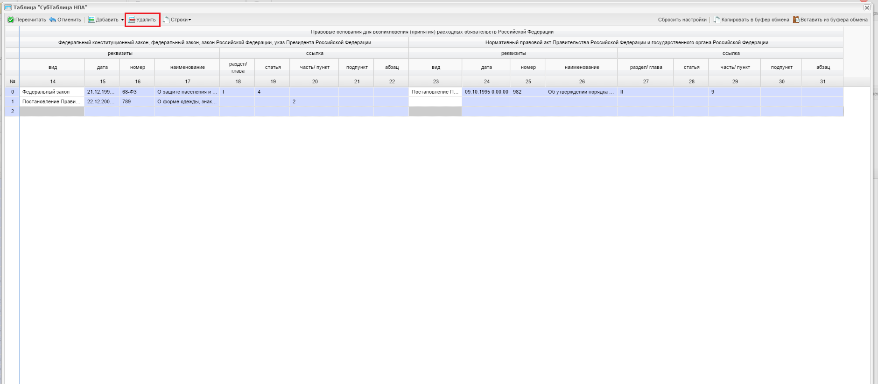
Рисунок 20. Кнопка «Удалить» Субтаблицы_НПА

После нажатия кнопки «Удалить» возникает диалоговое окно системы с запросом подтверждения на удаление записи, в котором необходимо подтвердить удаление данной строки нажатием кнопки . (Рисунок 21).
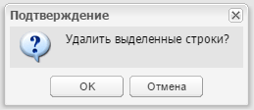
Рисунок 21. Диалоговое окно «Подтверждение»
После внесения данных в «Субтаблица_НПА» необходимо нажать кнопку .
После внесения данных в ячейки формы «Субтаблицы_НПА» необходимо произвести сохранение. Для этого необходимо нажать на кнопку 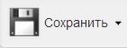на панели инструментов.

Статусная модель
Системой предусмотрены следующие состояния отчетных форм (по столбцу «Состояние» панели инструментов окна «Список текущих отчетных форм»):
- – в систему загружены данные; исполнитель внес данные и сохранил отчетную форму; отчетная форма доступна для редактирования;
- – присваивается исполнителем после проверки данных, загруженных в систему, и корректировки отчетной формы; отчетная форма недоступна для редактирования;
- – присваивается исполнителем при подтверждении проверки данных, загруженных в систему, и корректировки отчетной формы, для обеспечения дальнейшей работы Экспертов Министерства финансов Российской Федерации с формой; отчетная форма недоступна для редактирования;
- – присваивается автоматически по истечении 15 минут после перевода состояния отчетной формы в «Проверено»; отчетная форма недоступна для редактирования;
- – отчетная форма принята Экспертом (сотрудником Министерства финансов Российской Федерации); отчетная форма недоступна для редактирования.
Перевод в состояние из состояния , а также из состояния в состояние производится вручную.
Для перевода в состояние необходимо выделить в окне «Список отчетных форм» одним нажатием левой кнопки мыши строку с наименованием отчетной формы. Затем одним нажатием левой кнопки мыши необходимо нажать на кнопку на панели инструментов и выбрать строку (Рисунок 22).
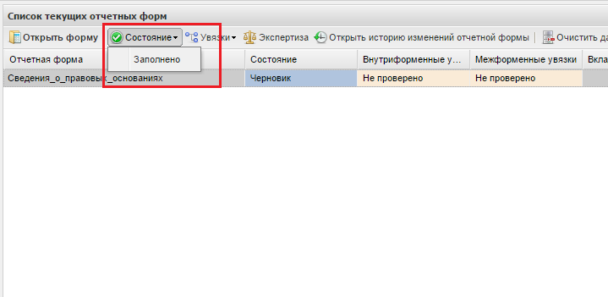
Рисунок 22. Ручной перевод состояние формы
При этом состояние отчетной формы в окне «Список текущих отчетных форм» изменится на значение .
В случае необходимости внести корректировки в отчетную форму, находящуюся в состоянии , ее следует вновь перевести в состояние . Для этого в окне «Список текущих отчетных форм» необходимо выделить одним нажатием левой кнопки мыши строку с наименованием отчетной формы. Затем одним нажатием левой кнопки мыши необходимо нажать на кнопку на панели инструментов и выбрать строку (Рисунок 23).
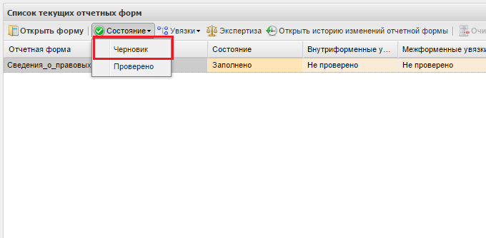
Рисунок 23. Возврат отчетной формы в состояние для редактирования
После того, как в отчетную форму были внесены все данные, пользователь меняет в ручном режиме состояние отчетной формы на значение .
Для перевода в состояние необходимо выделить в окне «Список отчетных форм» одним нажатием левой кнопки мыши строку с наименованием отчетной формы. Затем одним нажатием левой кнопки мыши необходимо нажать на кнопку на панели инструментов и выбрать строку (Рисунок 24).
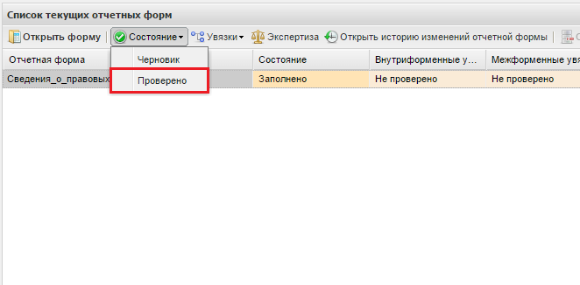
Рисунок 24. Ручной перевод состояние формы в
По истечении 15 минут сведения направляются на экспертизу Эксперту формы (сотруднику Министерства финансов Российской Федерации), о чем свидетельствует состояние отчетной формы.
Перевод в состояние производится Системой автоматически.
Перевод в состояние производится Экспертами формы (сотрудниками Министерства финансов Российской Федерации).

Просмотр печатной формы
Для просмотра заполненного бланка отчетной формы необходимо раскрыть пункт [Печатные формы] на панели инструментов, после чего пользователю будет предложено открыть или сохранить сформированный отчет в формате *.xls (Рисунок 25)
Загруженный файл можно просматривать, редактировать или вывести на печать.
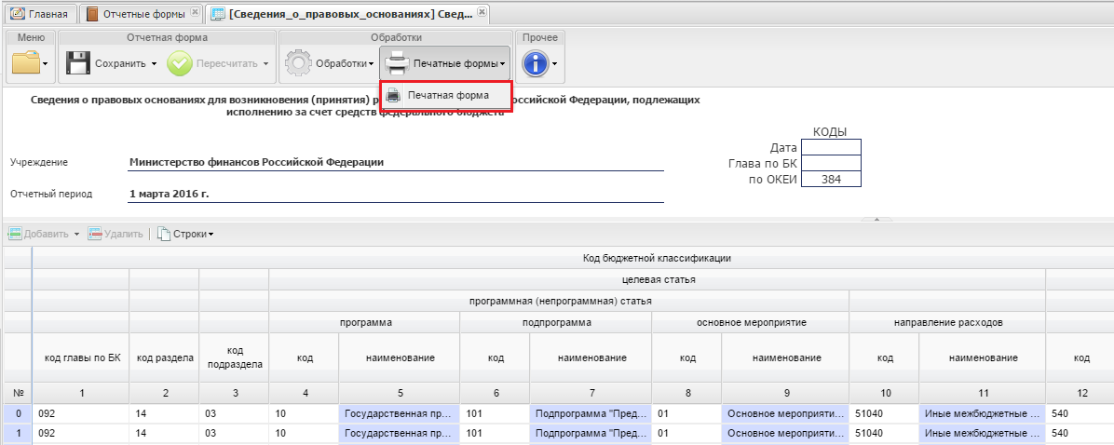
Рисунок 25. Меню печати

Приложение 1

Директору Департамента
информационных технологий в
сфере управления государственными
и муниципальными финансами и
информационного обеспечения бюджетного процесса
Министерства финансов
Российской Федерации

Уважаемая Елена Евгеньевна!

В установленном порядке направляем информацию для регистрации новых учетных записей пользователей Единой информационно-аналитической системы сбора и свода отчетности Минфина России.

№№п/п | ФИО | Структурное подразделение, должность | Служебный телефон | Адрес электронной почты | Наимено-вание формы
11 | Иванов Иван Иванович | Отдел бухгалтерского учета и отчетности. Заместитель начальника отдела | (843) 234-56-90 | ivanov@r99.ru | Сведения о правовых основаниях
2  2 | Петров Петр Петрович | Отдел бухгалтерского учета и отчетности. Начальник отдела | (843) 234-56-91 | petrov@r99.ru | Сведения о правовых основаниях

<Должность> ___________ / __.__._______________
подпись Ф.И.О.

Приложение 2

Директору Департамента
информационных технологий в
сфере управления государственными
и муниципальными финансами и
информационного обеспечения бюджетного процесса
Министерства финансов
Российской Федерации

Уважаемая Елена Евгеньевна!

В установленном порядке направляем информацию для внесения изменений в существующие учетные записи пользователей Единой информационно-аналитической системы сбора и свода отчетности Минфина России.

№ п/п | Идентификатор пользователя | Вносимые изменения | Основания внесения изменений | Отметка о выполнении
1 | petrov | Удалить учетную запись | Увольнение
2 | sidorov | Предоставить права на отчетную форму сведения о правовых основаниях

<Должность> ___________ / __.__._______________
подпись Ф.И.О.

